Installation de phpmyadmin sous linux :

- installer les paquets de mysql et apache2 apt://mysql-server et apt://apache2
- Installer phpmyadmin sudo apt install phpmyadmin
- Une interface s’affiche :
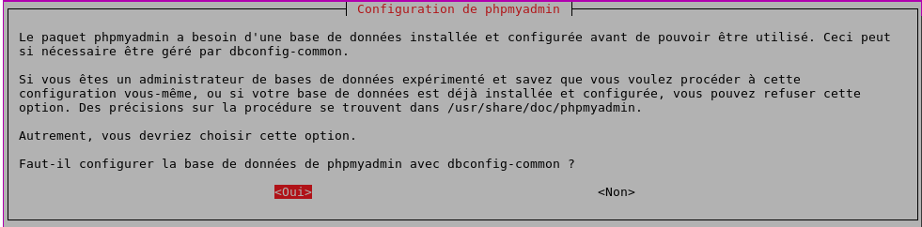
Puis configurez votre mot de passe et confirmez le.

- Accédez a la console mysql : suso mysql
- si erreur 1045(28000) : Access denied for user ‘root’@’localhost’ (using password NO)
sudo mysql –defaults-file=/etc/mysql/debian.cnf
puis dans la console mysql entrez : ALTER USER 'root'@'localhost' IDENTIFIED WITH mysql_native_password BY '';

puis : FLUSH PRIVILEGES;

et enfin : QUIT ;

Ressayez ensuite : sudo mysql et ca fonctionne

si http://localhost/phpmyadmin/ ne fonctionne pas faites :

sudo dpkg-reconfigure phpmyadmin

et suivez les instructions.

Guide debug Phpmyadmin :
Si erreur :
Warning in ./libraries/sql.lib.php#613 count(): Parameter must be an array or an object that implements Countable

allez dans /usr/share/phpmyadmin/libraries/sql.lib.php

et modifiez (count($analyzed_sql_results['select_expr'] == 1) par ((count($analyzed_sql_results['select_expr']) == 1)

Et dans /usr/share/phpmyadmin/libraries/plugin_interface.lib.php
modifiez if ($options != null && count($options) > 0) par
if (! is_null($options) && count((array)$options) > 0) {

